24.04.2025
17-7

Об изменении в составе Комиссии
по реконструкции, строительству,
приобретению и реализации имущества ВОС

Центральное правление ВОС постановляет:

1. Вывести из состава Комиссии по реконструкции, строительству, приобретению и реализации имущества ВОС Кормановского Владимира Михайловича в связи с увольнением.
2. Ввести в состав Комиссии по реконструкции, строительству, приобретению и реализации имущества ВОС заместителем председателя Комиссии директора Департамента имущества ВОС Лепешева Владислава Анатольевича.
3. Ввести в состав Комиссии по реконструкции, строительству, приобретению и реализации имущества ВОС начальника управления по ремонту и строительству (УРиС) Кофмана Сергея Игоревича

Президент ВОС 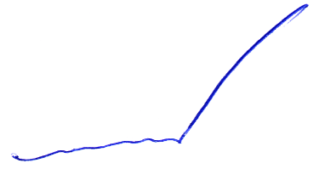 В.В. Сипкин

